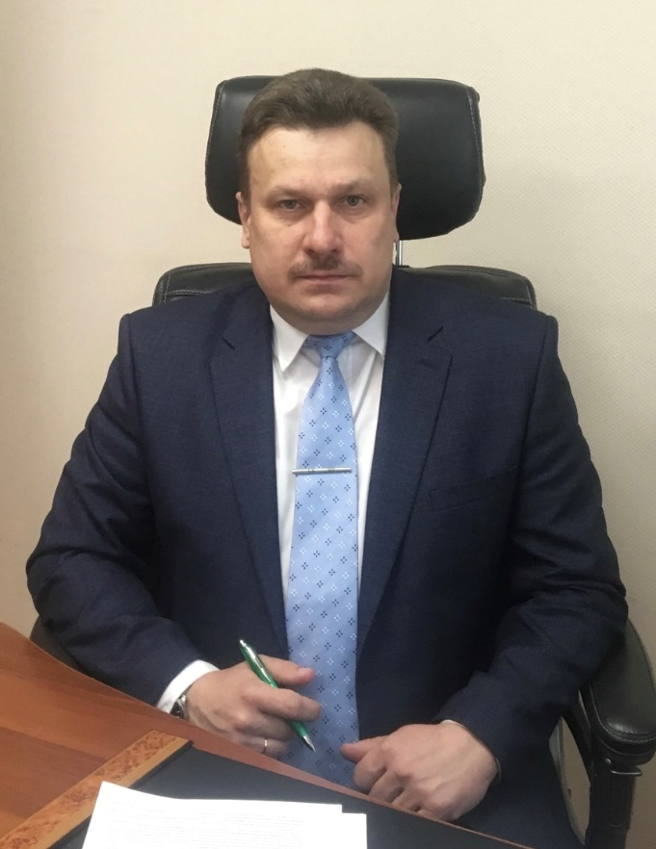 | Председатель Контрольно-счетной палаты Петрозаводского городского округа Григорьев Алексей Владимирович.  Родился 25 октября 1975 года в г. Петрозаводске.  В 1992 г. закончил 11 классов Санкт-Петербургского Суворовского военного училища.  В 1996 г. закончил Ярославское высшее военное финансовое ордена Красной Звезды училище имени генерала армии А.В. Хрулева в г. Ярославль, экономист.
В 2012 г. закончил Карельский филиал ФГБОУ ВПО «Российская академия народного хозяйства и государственной службы при резиденте РФ» в г. Петрозаводске, юрист.
Трудовая деятельность:
С июля 1996 г. по июль 2001 г. - начальник финансового отделения-главный бухгалтер, танкоремонтный завод (г. Уссурийск, Приморский край);
с августа 2001 г. по январь 2008 г. - главный бухгалтер, старший специалист МВД по Республике Карелия;
- с января 2008 г. по сентябрь 2014 г. - заместитель начальника отдела контроля в сфере закупок, Министерство экономического развития Республики Карелия;
- с сентября 2014 г. по июнь 2019 г. – заместитель Председателя, Контрольно-счетная палата Петрозаводского городского округа;
- с июня 2019 года – Председатель Контрольно-счетной палаты Петрозаводского городского округа, классный чин – советник муниципальной службы 1 класса.
Семейное положение: женат, трое детей.
Награжден: Почетной грамотой Союза муниципальных контрольно-счетных органов РФ, Почетной грамотой Правительства Республики Карелия, Почетной грамотой Председателя Государственного комитета Республики Карелия по взаимодействию с органами местного самоуправления, Почетной грамотой Главы Петрозаводского городского округа. Благодарственными письмами от Контрольно-счетной палаты Республики Карелия, Петрозаводского городского Совета.

